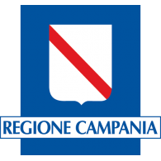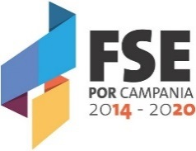
ISTITUTO COMPRENSIVO STATALE
“N. Iannaccone”
Via Ronca 11 - 83047 LIONI (AV)

CON PLESSO E SEZIONI ASSOCIATE DI SCUOLA DELL’INFANZIA, PRIMARIA E SEC. DI 1° GRADO DI TEORA (AV)
AVIC86000T - C.F. 91007490641 - C.U. Fatt.UFIV4S
Sito web: www.iclioni.it
tel/fax: 082742046 e-mail: avic86000t@istruzione.it e-mail pec: avic86000t@pec.istruzione.it

Scuola dell’infanzia e scuola primaria Via Ronca 11 83047 Lioni (AV) Tel/Fax Segreteria 082742046
Scuola secondaria 1°grado Via Ronca 20 83047 Lioni (AV) Tel. 082742015
Scuola dell’infanzia, primaria e secondaria 1°grado Largo Europa 10 83056 Teora (AV) Tel. 082751077

AUTODICHIARAZIONE
Il/la sottoscritto/a,
Cognome ______________________________ Nome ______________________________
Luogo di nascita ______________________________ Data di nascita ______________________________
Documento di riconoscimento _________________________________________________
Ruolo ___________________________ (es. studente, docente, personale non docente, altro)
nell’accesso presso l’I.C. “N. Iannaccone” di Lioni – Plesso ____________________________________
sotto la propria responsabilità (se maggiorenne) o di quella di un esercente la responsabilità genitoriale,
dichiara quanto segue:
di non presentare sintomatologia respiratoria o febbre superiore a 37.5° C in data odierna e nei tre giorni precedenti;
di non essere stato in quarantena o isolamento domiciliare negli ultimi 14 giorni;
di non essere stato a contatto con persone positive, per quanto di propria conoscenza, negli ultimi 14 giorni.

La presente autodichiarazione viene rilasciata quale misura di prevenzione correlata con l’emergenza pandemica del SARS CoV 2, ai sensi del DPR 445/2000 e del D.M. n. 39 del 26 giugno 2020.

Luogo e data ______________________________
Firma leggibile (dell’interessato/a e/o dell’esercente la responsabilità genitoriale)

_________________________________________

